# | NAVOR - SNOV

Kompleksno gibanje telesa lahko vedno opišemo ločeno kot **translacijsko** (tj. gibanje težišča telesa po prostoru) in **rotacijsko** (tj. gibanje točk telesa okoli osi vrtenja). Težišče telesa se začne gibati zaradi delovanja sile, telo pa se začne vrteti okoli svoje osi zaradi delujočega navora. "Newtonov zakon za navore" (zakon se dostikrat tako poimenuje, ker je podoben 1. Newtonovemu zakonu, ki se sicer navezuje na sile) pravi: **Če je vsota navorov, ki delujejo na telo enaka nič, se telo ne vrti ali pa se vrti enakomerno.** Delujoči navor pri vrtečem se telesu vpliva na hitrost vrtenja (lahko pospešuje ali zavira vrtenje). Na tej internetni strani je obravnavan navor samo za mirujoča telesa. Takim pogojem se v fiziki reče statika.   
  
  
Za kakršenkoli premik telesa (oz. delov telesa) je potrebna sila. Zato je tudi vrtenje neposredno povezano z delujočo silo. Velikost navora je odvisna od naslednjih parametrov:  
**1) oddaljenost prijemališča sile glede na os vrtenja  
2) velikost sile  
3) smer sile**  
  
1) Bolj ko je prijemališče sile oddaljeno od vrtišča, večji navor deluje na točko telesa.  
2) Večja ko je sila na telo, večji je tudi navor.  
3) Na telo ne deluje navor, če je vektor sile obrnjen v isto ali nasprotno smer kot vektor radija (vektor, ki je usmerjen iz vrtišča proti prijemališču sile).  
(Primer: Telo se na tleh miruje - se ne vrti, ker sila podlage leži na navpični premici, prav tako pa tudi radij. Sila teže namreč prijemlje v težišču, kjer vpliva na rotacijo ni.

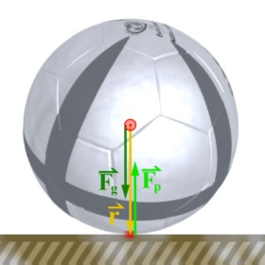

Žoga miruje, ker je vsota vseh sil in navorov enaka nič.  
  
Opomba: Vsi vektorji dejansko ležijo na isti premici, vendar so zaradi boljše preglednosti narisani deloma zamaknjeno.

## ZAPIS

Navor je definiran kot **vektorska količina**, saj ga vedno podajamo z dvema podatkoma: **velikostjo navora** in **smerjo**. Grafično se navore redkeje upodablja, običajno se določi le smer vektorja, velikosti pa ne. Navor se običajno označi z veliko črko *M*, njegova enota pa je *Nm* oz. *kgm2s-2*

## POSPLOŠENI DVORAZSEŽNI PROSTOR (~1D)

Kot je bilo že prej omenjeno, je navor odvisen od treh podatkov. To so oddaljenost prijemališča sile glede na os vrtenja, velikost sile in smer sile. Ker je tudi sila vektorska količina, lahko velikost in smer sile združimo v eno odvisnost (vektor sile). Ker vemo, da ima samo sila, ki deluje pravokotno na smer oddaljenosti od osi do prijemališča, popoln učinek, se dostikrat silo razstavi na dve komponenti:  
na tangento (deluje pravokotno na radij) in na radialno (deluje v smeri radija), ki pa ne opravlja nobenega navora.  
  
Tako je velikost navora premo sorazmerna z velikostjo tangentne komponente sile in oddaljenostjo točke do osi vrtenja:



## DVORAZSEŽNI PROSTOR (2D)

Sila je redko tangenta glede na krožnico vrtenja, zato se običajno podaja kot med silo in premico radialnega vektorja. Pri določanju navora se vedno teži k iskanju sil in radijev, ki so med seboj pravokotni. Pogosteje kot razstavljanje sil, je običaj, da se razstavi radij na komponenti, ki delujeta pravokotno oz. vzporedno na silo. Iskan radij je seveda tisti, ki je pravokoten, saj vzporeden ne povzroča nobenega vrtenja. Radij, ki je pravokoten na silo, imenujemo **ročica**, označimo ga z *r'*. Enačbo za izračun navora lahko razširimo na poljubno silo in ročico v ravnini:  
  
,  
  
pri čemer je kot kot med silo in radijem (lahko tudi radialno komponento sile). Če nosilka sile poteka skozi vrtišče (os), sila ne opravlja nobenega navora, saj ročice ni (*r'* = 0). Sila je v takem primeru le radialna, kot pa je potemtakem 0°.

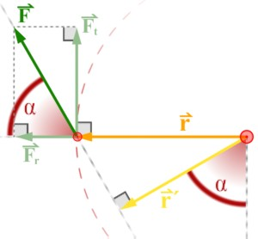

*F* je sila, ki deluje na telo. *Ft* in *Fr* sta komponenti sile *F*. *r* je radij, *r'* pa ročica. Navor izračunamo lahko kot:  
1) *M = Ftr*2) *M = Fr'*3) *M = Fr sin*



## DVOJICA SIL

Sili, ki sta eno veliki, a nasprotno usmerjeni, in sta med seboj razmaknjeni za razdaljo *d*, imenujemo dvojica sil. Vsota obeh sil je enaka nič (*F+(-F) = 0*), zato **ne povzročata premikanja telesa**, temveč **le** njeno **vrtenje**. Posebnost dvojice sil je tudi ta, da povzročata vedno enak navor, ne glede na to kje na daljici, ki se dotika obeh prijemališč sil, se nahaja os vrtenja.

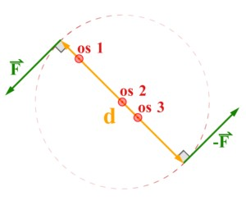

Osi (os 1, os 2, os 3) so izbrane poljubno na daljici *d*. Ne glede na izbiro osi se telo nikdar ne giblje translacijsko pospešeno.

## VZVOD

Tako v fiziki kot tudi v praksi se dostikrat uporablja izraz **vzvod**. To je podolgovata priprava ali del naprave (ponavadi palica), vrtljiv okoli nepremične osi, za dviganje, premikanje bremen. Glavni namen je, da lahko s pomočjo dolge ročice dvigujemo zelo težka bremena.

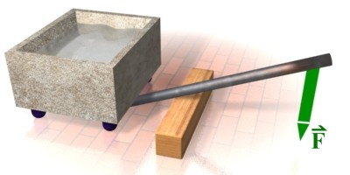

## TRORAZSEŽNI PROSTOR (3D)

Navor ima po dogovoru smer, ki jo dobimo z vrtenjem desnega vijaka. Lahko bi tudi dejali, da navor kaže v tako smer, da bi se telo zavrtelo okoli njega v smeri urinega kazalca.

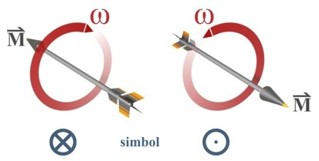

Ker je v navadi, da se skic ne riše v treh dimenzijah, se običajno navore nariše samo s simboli. Prvi znak simbolizira vektor, ki kaže v ravnino, drugi znak pa vektor, ki kaže iz ravnine. Znaka spominjata na puščici, zato sta tudi na tej sliki vektorja upodobljena kot puščici.



**Navor** (tako velikost kot tudi smer) **izračunamo z vektorskim produktom med radialnim vektorjem in silo**, saj je vedno pravokoten na obe vektorski količini, sama velikost pa premo sorazmerna s tema količinama:

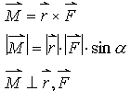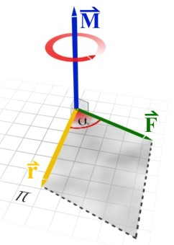

Vektor *M* je pravokoten na ravnino, ki ga določata vektorja *F* in *r*. Dolžina vektorja *M* je količinsko enaka paralelogramu, ki je vpet med vektorja *F* in *r*.

## NETOČKASTA TELESA

Do sedaj je so bila vedno obravnavana le točkasta telesa. Če hočemo določiti navor, ki deluje na neko telo, moramo v splošnem poznati navor v vsaki točki telesa in nato navore med seboj sešteti. Četudi vlečemo (s tem hočemo povzročiti vrtenje) telo le v eni točki, se zaradi togosti telesa, vrtijo tudi ostale točke. V praksi to ne bi bilo možno izvesti. Netočkastim telesom je zato potrebno določiti neko skupno točko: **težišče**. Tako bolj zapletena telesa obravnavamo kot točkasta v kateri je zbrana celotna masa telesa.

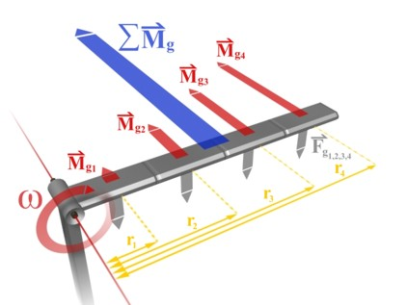

Za izračun celotnega navora, ki deluje na desko, bi morali praviloma izračunati navor v vsaki točki palice. Na sliki je prikazan princip razdelitve navora na štiri dele. Vsakemu delu v odvisnosti od razdalje *r* do vrtišča in mase (vsak del ima 1/4 celotne mase) izračunamo navor. Vse štiri navore seštejemo in dobimo vsoto navorov (Mg1 + Mg2 + Mg3 + Mg4 = Mg). Do enakega rezultata seveda pridemo, če vzamemo celotno maso in razdaljo do težišča (sredina deske).

# 4| NALOGE

Za boljše razumevanje snovi in obnovitev že obstoječega znanja so spodaj primeri treh nalog s potekom in razlago.

### NALOGA 1

*Poln homogen zaboj (kocka) z maso m in stranico a prislonimo k steni sobe, tako da osnovna ploskev oklepa s tlemi kot 30°. Kolikšen je najmanjši koeficient lepenja med kocko in tlemi, pri katerem kocka v tej legi še ne zdrsne? Lepenje med kocko in steno je zanemarljivo majhno.*

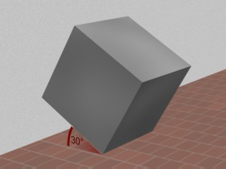

**m  
a  
= 30°**



**kl MIN = ?**   
  
Narišemo skico in določimo kote:

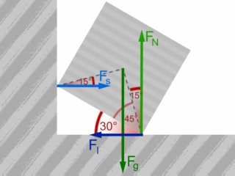

Ker se telo ne premika, je vsota vseh sil enaka 0. Torej Fg je nasprotno enak FN, Fs pa nasprotno enak Fl:  
Fg = - FN  
Fs = - Fl   
  
  
  
  
Ms + MN = Ml MIN, zato za poljuben kl velja:  
  
  
  
Koeficient lepenja mora biti vsaj 0,37.

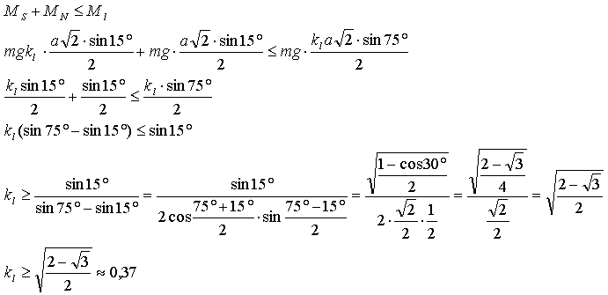

### NALOGA 2

*Dve krogli z maso 80 kg in polmerom 0,6 m stojita staknjeni ena ob drugi. Nanju v sredino postavimo tretjo enako veliko kroglo s polmerom 0,3 m, ki je iz enake snovi kot prvi dve krogli. Najmanj s kolikšno silo moramo v horizontalni smeri podpirati spodnji krogli, da sistem ostane v ravnovesju? Vse krogle in podlaga so iz gladkega materiala.*

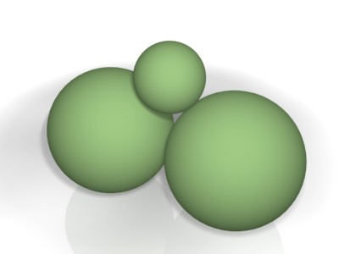

**m1 = m2 = 80 kg  
r1 = r2 = 0,6 m  
r3 = 0,3 m  
g = 9,81 ms-2**

**F = ?**

Če se krogle ne premikajo, mora biti vsota sil in navorov enaka nič. Sili teže spodnjih krogel se izničita s silama podlage nanju. Zgornja krogla zaradi svoje sile teže sili spodnji krogli narazen. Zato moramo spodnji krogli podpirati s silama, ki tišita krogli skupaj. Očitno morata imeti ti dve sili nasproten par, ki ga povzroča zgornja krogla, da se vse sile skupaj izničijo. *Fg* razstavimo na sili (*Fg r1* in *Fg r2*), ki delujeta na spodnji krogli (sili sta usmerjeni proti središču obeh krogel). Od sile *Fg r1* ima učinek le vodoravna komponenta *Fg r1'*, od *Fg r2* pa *Fg r2'*. Nobena sila ne povzroča vrtenja krogel, saj so vse ležijo na nosilkah, ki gredo skozi težišče krogel.

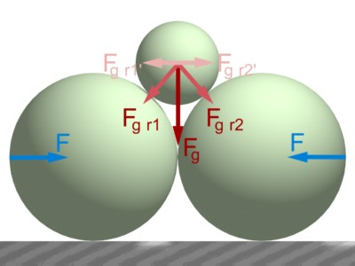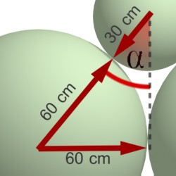

Iz obeh smeri moramo delovati s silo vsaj 49 N.

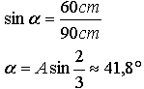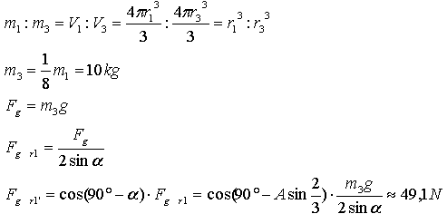

# 5| ZANIMIVOSTI

## NAVOR V VSAKDANJEM ŽIVLJENJU

Z navorom se v vsakdanjem življenju srečujemo pogosteje, kot bi si marsikdo mislil. Tudi njegove zakonitosti mnogokrat uporabljamo intuitivno. Nekaj primerov:  
  
**1) Odpiranje vrat**  
  
Vrata bi mnogo težje odpirali, če bi bila kljuka čisto zraven osi vrtenja (tečajev). Res je sicer tudi, če bi bila kljuka zelo blizu vrtišča, bi sami sebe ovirali pri odpiranju vrat, vendar tu igra poglavitni razlog prav navor.

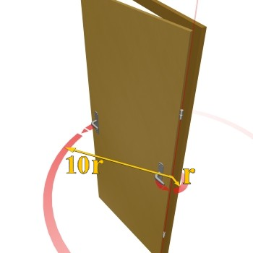

V primeru na sliki, bi morali s približno 10x večjo silo odpirati vrata, če bi bila kljuka bližje vrtišču, kot če bi bila na drugem koncu vrat.

**2) Lopata**  
  
Pri držanju lopate si vedno pomagamo z obema rokama, ki držita lopato na mestih, ki nista blizu skupaj. V nasprotnem primeru je držanje lopate oteženo, saj konec lopate povzroča relativno velik navor, ki ga z rokama tesno skupaj težko premagujemo. Če imamo roke dovolj narazen, ena roka deluje kot os vrtenja, druga roka pa povzroča nasprotni navor (ki je v takem primeru dovolj velik), tako da je držanje lopate enostavno.

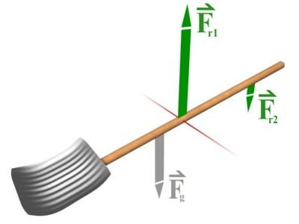

Lopata nima velike mase, zato premagovanje njene sile teže *Fg* (držanje lopate v rokah) ne predstavlja velike težave. Ker pa ima lopata dolg ročaj, lahko ob neprimerni postavitvi rok povzroča velik navor. Prvo roko *r1* postavimo blizu prijemališča sile teže, da ta ne more povzročati velikega navora. Z drugo roko *r2* pa kompenziramo navor sile teže na drugi strani osi vrtenja (= prve roke).

**3) Odpiranje kozarcev**  
  
Odpirači kozarcev so priročni zaradi dobrega oprijema kovinskih zobcev z pokrovom. Pomembni pa so tudi ročaji, ki so dovolj oddaljeni od vrtišča, da lahko tako z majhno silo odpremo kozarec.

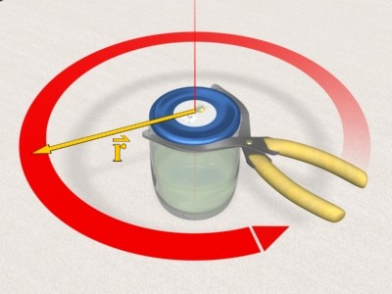

## DRUGE ZANIMIVOSTI

**1) Arhimed, vzvod**  
  
Znana in zanimiva je tudi Arhimedov izjava. Dejal je, da če bi imel primerno dolg vzvod in os vrtenja, bi lahko premaknil Zemljo. Seveda tega praktično ne bi bilo možno izvesti, saj so razdalje in mase preveč astronomsko velike. Težava bi sicer nastopila tudi pri izdelavi vzvoda, saj bi moral biti vzvod trdno nameščen v prostoru, poleg tega pa se Zemlja stalno premika.

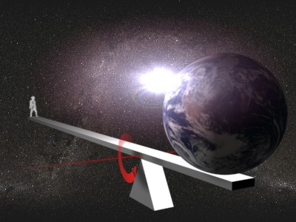

**2) Krogle**  
  
Če pri biljradu krogle s palico ne zadenemo čisto na sredini, se ta ne bo več vzporedno premikala, temveč se bo tudi vrtela okoli svoje osi in se zaradi trenja med podlago in kroglo tudi gibala po novem tiru.

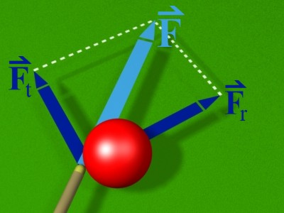

Na telo delujemo s silo *F*, ki jo razstavimo na radialno (*Fr*) in tangentno (*Ft*)komponento. Radialna bo vplivala le na vzporedni premik krogle. Tangenta bo povzročila vrtenje krogle z navorom *Mt = Ft r*

**Zanimivost**: Pri nogometu mnogokrat izvajalci prostih strelov udarijo žogo nekoliko pod kotom, da se žoga med letom vrti in posledično se ukrivlja njen tir leta, kar mnogokrat preseneti vratarje.

**3) Most**

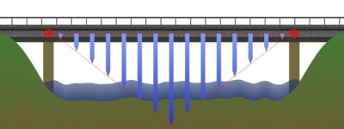

Opomba: Navori so narisani v navpični smeri zaradi boljše preglednosti. Dejansko so obrnjeni v ravnino/iz ravnine.

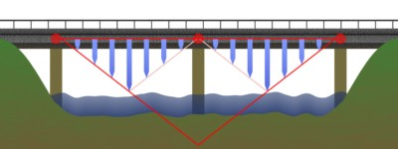

Pri dodanem nosilnem stebru se močno razbremenijo napetosti na mostu.

**Zanimivost**: Zaradi podobnih posledic mnogo lažje zlomimo daljšo palico kot krajšo iz iste snovi. Palico namreč poskušamo zlomiti tako, da postavimo nogo na sredino palice (noga določa položaj osi vrtenja), z rokama pa vlečemo robova palice navzgor.

**Navòr** ali starejši izraz **momènt** (oznaka *M*) je v [fiziki](http://sl.wikipedia.org/wiki/Fizika) [količina](http://sl.wikipedia.org/wiki/Fizikalna_koli%C4%8Dina), ki nastopa pri [kroženju](http://sl.wikipedia.org/wiki/Kro%C5%BEenje) [točkastega telesa](http://sl.wikipedia.org/wiki/To%C4%8Dkasto_telo) in [vrtenju](http://sl.wikipedia.org/wiki/Vrtenje) [togega telesa](http://sl.wikipedia.org/wiki/Togo_telo). Enaka je produktu [sile](http://sl.wikipedia.org/wiki/Sila) in razdalje [premice](http://sl.wikipedia.org/wiki/Premica) sile od [osi](http://sl.wikipedia.org/wiki/Os_vrtenja).

Matematično je navor [vektorska](http://sl.wikipedia.org/wiki/Vektor_%28matematika%29) količina, ki jo izračunamo kot [vektorski produkt](http://sl.wikipedia.org/wiki/Vektorski_produkt) med ročico **r**, to je s [krajevnim vektorjem](http://sl.wikipedia.org/wiki/Krajevni_vektor) od izhodišča v osišču do prijemališča sile, in [silo](http://sl.wikipedia.org/wiki/Sila) **F**:



Velikost navora je:



če je φ kot med ročico in silo.

# Dvojica sil

### Iz Wikipedije, proste enciklopedije

Skoči na: [navigacija](http://sl.wikipedia.org/wiki/Dvojica_sil#column-one#column-one), [iskanje](http://sl.wikipedia.org/wiki/Dvojica_sil#searchInput#searchInput)

**Dvojíca síl** je par [vzporednih](http://sl.wikipedia.org/w/index.php?title=Vzporednica&action=edit), nasprotno enakih [sil](http://sl.wikipedia.org/wiki/Sila). [Rezultanta](http://sl.wikipedia.org/wiki/Rezultanta) dvojice sil je enaka nič, [navor](http://sl.wikipedia.org/wiki/Navor) pa je v splošnem različen od nič in enak produktu velikosti ene od sil in razdalje med [premicama](http://sl.wikipedia.org/wiki/Premica), na katerih ležita sili.